๑. ชื่อเรื่อง ระบบติดตาม และประเมินผลตัวชี้วัดโรงพยาบาลกะพ้อ
(Monitoring & Evaluation Kapho Hospital)
๒. ผู้จัดทำผลงาน นายยาการียา ยูโซะ ตำแหน่งนักวิชาการสาธารณสุข โรงพยาบาลกะพ้อ
นายอัสซัม บือแน ตำแหน่งนักวิชาการคอมพิวเตอร์ โรงพยาบาลกะพ้อ
๓. ผู้นำเสนอ นายยาการียา ยูโซะ, นายอัสซัม บือแน
๔. ผลงานเรื่องนี้ ไม่เคยผ่านการนำเสนอมาก่อน
๕. ประเภทผลงานที่นำเสนอ กลุ่มพัฒนาระบบสนับสนุนและระบบบริหารจัดการ (จัดบอร์ดนิทรรศการ)
๖. ลักษณะของผลงานที่นำเสนอครั้งนี้ เป็นผลงานใหม่
๗. บทคัดย่อ ประกอบด้วย
๑.ความเป็นมาหรือบริบท
ในปัจจุบันโรงพยาบาลกะพ้อ มีกลุ่มงานทั้งหมด 9 กลุ่มงานใหญ่ ซึ่งในแต่ละกลุ่มงานจะมีตัวชี้วัดในแต่ละกลุ่มงานที่ค่อนข้างมากพอสมควร ซึ่งในอดีตนั้น ทางเจ้าหน้าที่จะเก็บข้อมูลตัวชี้วัดในรูปแบบของกระดาษ ซึ่งแน่นอนย่อมไม่สะดวก และมีข้อจำกัดหลายประการ เช่น ข้อมูลง่ายต่อการสูญหาย ข้อมูลไม่เป็นปัจจุบัน เกิดความซ้ำซ้อนของข้อมูล เมื่อต้องการดูข้อมูลต้องไปร้องขอตามกลุ่มงานต่างๆ เป็นต้น จากข้อจำกัดข้างต้น ทางเจ้าหน้าที่แผนกประกัน ยุทธศาสตร์ และสารสนเทศทางการแพทย์ ได้เล็งเห็นความสำคัญของข้อจำกัดในการเก็บข้อมูลตัวชี้วัด โดยถ้าหากไม่มีการจัดการที่มีประสิทธิภาพ ย่อมส่งผลเสียต่อทั้งโรงพยาบาลกะพ้อแน่นอน
ด้วยเหตุนี้ ทางเจ้าหน้าที่แผนกประกัน ยุทธศาสตร์ และสารสนเทศทางการแพทย์ จึงได้คิดค้น โปรแกรม ระบบติดตาม และประเมินผลตัวชี้วัดโรงพยาบาลกะพ้อ (Monitoring & Evaluation Kapho Hospital) ซึ่งเป็นระบบที่มีการเชื่อมโยงตัวชี้วัดในระดับเขต ระดับโรงพยาบาล และระดับหน่วยงาน โดยเป็นโปรแกรมบันทึกตัวชี้วัดและประมวลผลในรูปแบบออนไลน์ที่ผู้ใช้งานสามารถเข้าถึงได้ตลอดเวลา อีกทั้งสามารถแสดงผลออกมาในรูปแบบของตารางและกราฟได้ สามารถนำผลของตัวชี้วัดมาวิเคราะห์หรือเปรียบเทียบข้อมูลของแต่ละเดือน รายไตรมาส ราย 6 เดือน และรายปีได้ โปรแกรมนี้จะมีความทันสมัยเหมาะกับยุคในปัจจุบัน ที่สำคัญสามารถแก้ปัญหาจากข้อจำกัดของการเก็บข้อมูลในรูปแบบเก่าที่เก็บข้อมูลในรูปแบบของกระดาษได้เป็นอย่างดี นอกจากนี้ ยังช่วยให้เจ้าหน้าที่มีความสะดวกในการเก็บข้อมูลตัวชี้วัด และบันทึกข้อมูลได้อย่างถูกต้อง แม่นยำ เต็มประสิทธิภาพ

๒. วัตถุประสงค์
- เพื่อเก็บข้อมูลตัวชี้วัดทั้งหมดของโรงพยาบาลให้มีความถูกต้อง แม่นยำ ทันสมัย และสามารถประมวลผลในรูปแบบออนไลน์ได้
- มีความสะดวกในการนำข้อมูลมาใช้งานในการทำรายงานต่างๆ
3. ประเด็นสำคัญของเรื่องที่ดำเนินการ
- มีศูนย์กลางในการจัดเก็บข้อมูล
- ข้อมูลมีความน่าเชื่อถือ
- สามารถนำข้อมูลมาวิเคราะห์ได้
- เพื่อเพิ่มความสะดวกของผู้บันทึกข้อมูล
- สามารถนำผลการประมวลผลข้อมูลไปนำเสนอต่อไป
- บุคลากรที่ต้องการข้อมูล สามารถเข้าโปรแกรมได้ 24 ชม. (โดยการเชื่อมต่อเครือข่ายอินเตอร์เน็ต)
- บุคลากรในองค์กรทุกคนสามารถเข้าดูผลการประมวลผลได้
- ประมวลผลข้อมูลในรูปแบบออนไลน์
4. ตัวชี้วัดที่สำคัญ
ตัวชี้วัด | เป้าหมาย | การเก็บข้อมูลในรูปแบบโปรแกรม
 |  | ไตรมาส 1  (ต.ค. 58- ธ.ค. 58) | ไตรมาส 2  (ม.ค. 59- มี.ค. 59)
1. เจ้าหน้าที่มีความพึงพอใจต่อการใช้งาน | 90 % | 85 % | 91 %
๒. เจ้าหน้าที่บันทึกข้อมูลตรงต่อเวลา | 1 สัปดาห์  (หลังจากถึงเวลาบันทึก) | 4 สัปดาห์ | 1 สัปดาห์
3. ข้อมูลมีความถูกต้อง น่าเชื่อถือ | 90 % | 87 % | 97 %

5. กระบวนการดำเนินงาน 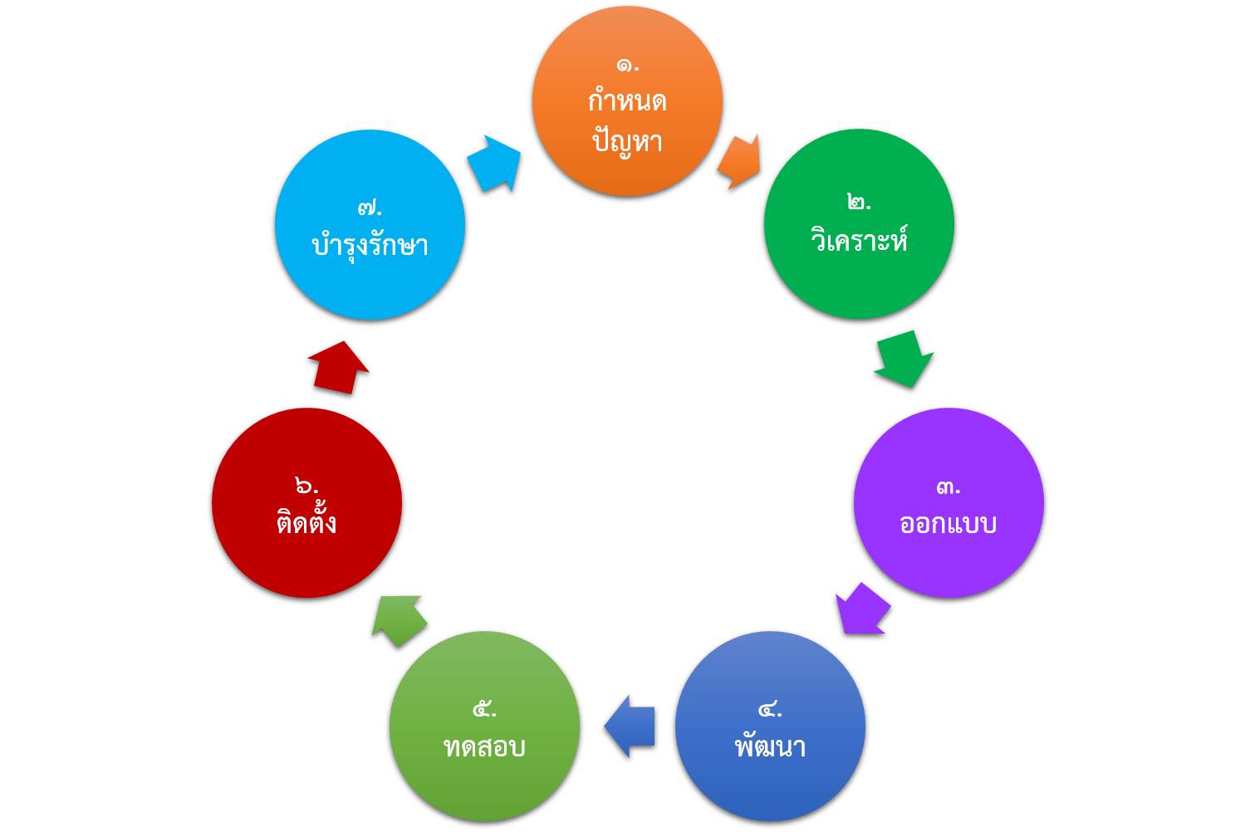
  - ขั้นตอนการดำเนินงาน
- กำหนดปัญหา
- - ข้อมูลตัวชี้วัดไม่ตรงกัน
- - ข้อมูลสูญหาย
- - มีความล่าช้าในการร้องขอข้อมูล
- - ข้อมูลอยู่แบบกระจัดกระจายตามหน่วยงานต่างๆ
2. วิเคราะห์
- ระบบงานใหม่ต้องการเป็นแบบออนไลน์ เนื่องจากสามารถแก้ปัญหาจากระบบงานเดิมได้เป็นอย่างดี
- สร้างแบบจำลอง System Flowchart,Data Flow Diagram, ER-Diagram
3. ออกแบบ
- เลือกคอมพิวเตอร์ฮาร์ดแวร์และซอฟต์แวร์
- ออกแบบ Input และ Output ตามข้อเสนอแนะของผู้ใช้งาน
- ออกแบบไฟล์ฐานข้อมูล

4. พัฒนา
- พัฒนาโปรแกรมตามที่ได้วิเคราะห์และออกแบบไว้
- เลือกใช้ภาษา php,ฐานข้อมูล MySQL
- สร้างเอกสารโปรแกรม
5. ทดสอบ
- ทดสอบการใช้งานโปรแกรม ในระยะเวลา 1 เดือน
- นำข้อบกพร่องของโปรแกรมมาดำเนินการปรับปรุงแก้ไข
6. ติดตั้ง
- นำโปรแกรมขึ้นสู่ web server เพื่อใช้งานจริง
- จัดเตรียมคู่มือการใช้งานและฝึกอบรมให้กับผู้ใช้งานโปรแกรม
7. บำรุงรักษา
- เข้าใจปัญหา
- กำหนดสิ่งที่จะต้องได้รับการแก้ไข
- แก้ไขโปรแกรมตามที่ได้กำหนดไว้
- ทดสอบโปรแกรม
- แก้ไขเอกสาร คู่มือ
- นำโปรแกรมที่ได้รับการแก้ไขไปใช้งาน

5.2 ฐานข้อมูลโปรแกรม มีทั้งหมด 4 ตารางข้อมูล คือ 1. แผนก 2. ผู้ใช้งาน 3. ผลการดำเนินงาน 4. ตัวชี้วัดต่างๆ ดังรูป
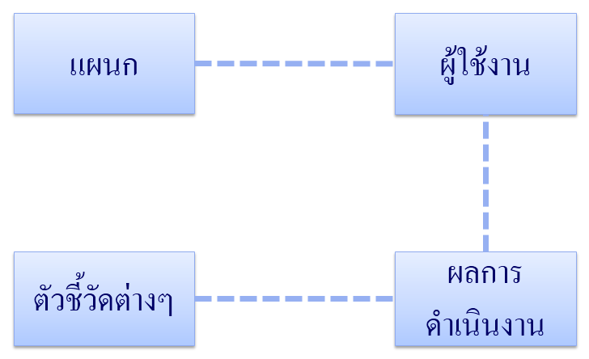

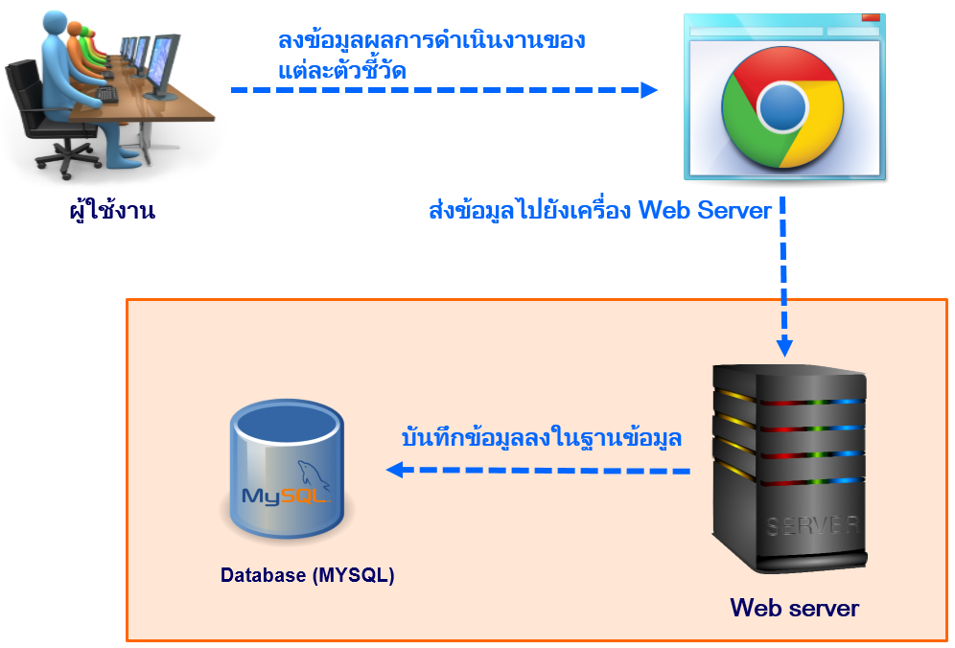
5.3 การส่งข้อมูล ในการส่งข้อมูลเข้าในโปรแกรมนั้น ผู้ใช้งานจะลงข้อมูลผลการดำเนินงานของแต่ละตัวชี้วัดต่างๆ ลงในโปรแกรม โดยการลงข้อมูลผ่านโปรแกรมเบราว์เซอร์ (browser) จากนั้นจะส่งข้อมูลไปยังเครื่อง web server หลังจากนั้น เครื่อง web server จะบันทึกข้อมูลต่างๆ ลงในฐานข้อมูล (Database) ที่อยู่ในเครื่อง web server ถือเป็นการเสร็จสิ้นกระบวนการส่งข้อมูลจากผู้ใช้งานลงในฐานข้อมูลของโปรแกรม ดังรูป

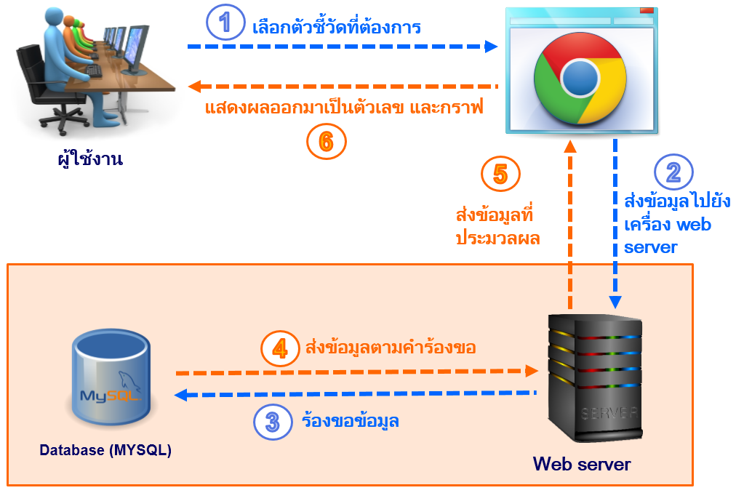
5.4 การประมวลผลข้อมูล ในการประมวลผลข้อมูลนั้น เริ่มแรกให้ผู้ใช้งานเลือกตัวชี้วัดที่ต้องการประมวลผลโดยการเปิดโปรแกรมเบราว์เซอร์ (browser) หลังจากนั้นจะส่งข้อมูลที่ผู้ใช้งานเลือกไปยังเครื่อง web server ซึ่ง web server จะร้องขอข้อมูลไปยัง ฐานข้อมูลที่อยู่ภายในเครื่อง web server และเมื่อได้ข้อมูลมาแล้ว ก็จะประมวลผลการทำงานต่างๆ และนำผลการประมวลผลนั้นออกมาในรูปแบบของตัวเลข และกราฟ ให้ผู้ใช้งานได้รับรู้ต่อไป ดังรูป
5.5 หน้าจอโปรแกรม
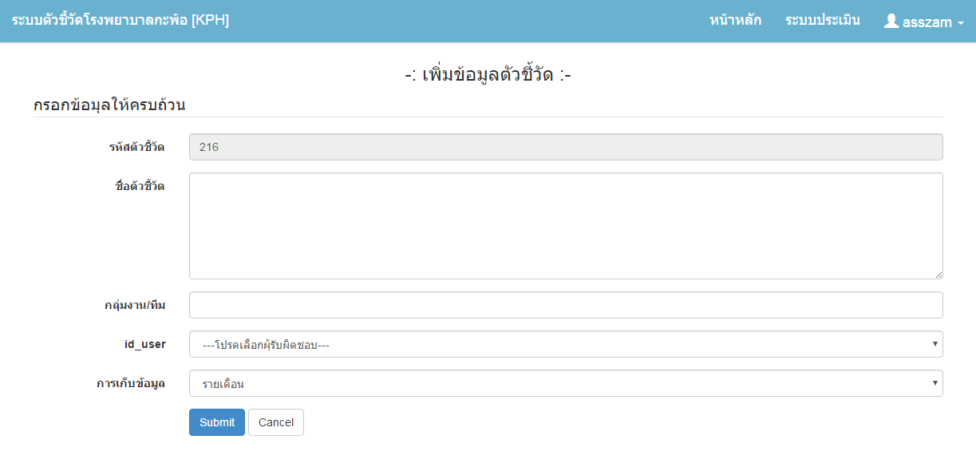
- เพิ่มข้อมูลตัวชี้วัด

- แสดงตัวชี้วัดที่รับผิดชอบ
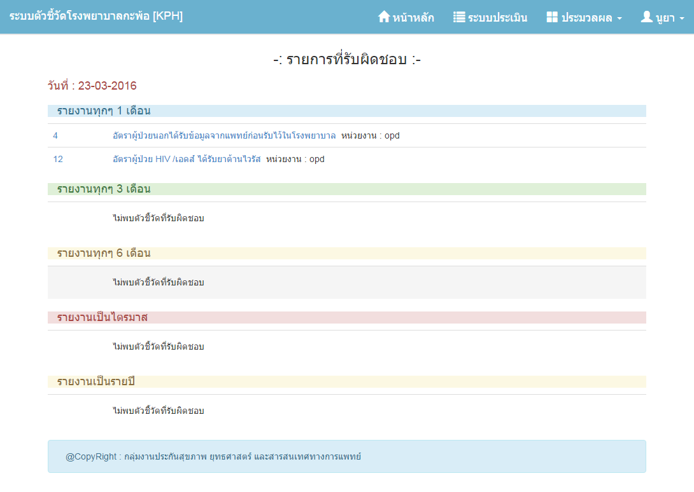

- บันทึกข้อมูลผลการดำเนินงาน
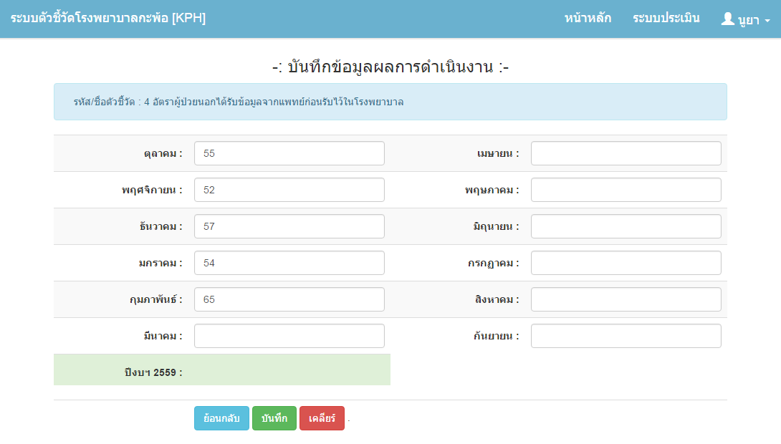

- การแสดงผลในรูปแบบตาราง
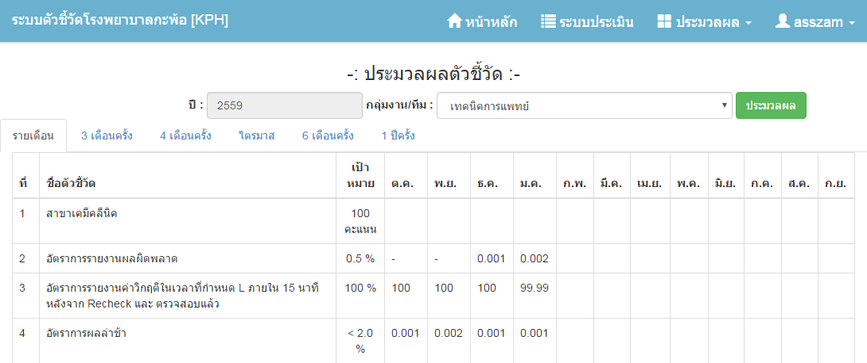

- การแสดงผลในรูปแบบกราฟ
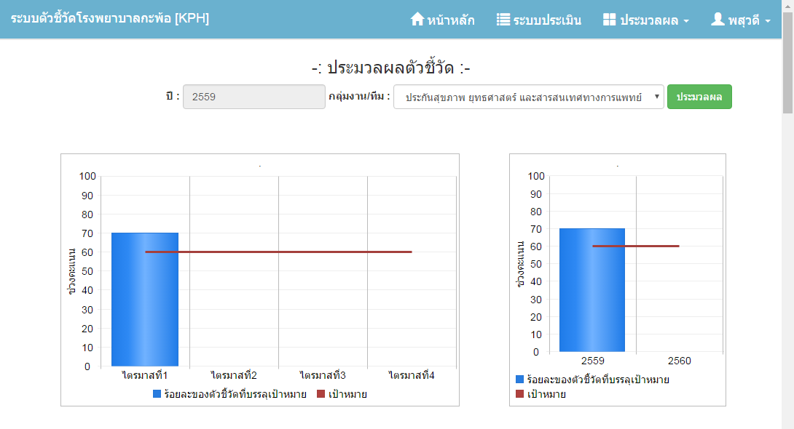
6. ผลลัพธ์
- สามารถลดเวลาในการประมวลผลตัวชี้วัดได้รวดเร็วมากยิ่งขึ้น และลดเวลาในการขอข้อมูลตัวชี้วัดของแผนกหรือกลุ่มงานต่างๆ
- พยาบาลและเจ้าหน้าที่มีความพึงใจในการใช้โปรแกรม M & E เมื่อป้อนข้อมูลการดำเนินงานในแต่ละตัวชี้วัด
- เจ้าหน้าที่เข้าถึงข้อมูลของตัวชี้วัดได้มากยิ่งขึ้น และเมื่อพบข้อมูลของตัวชี้วัดที่ไม่ผ่านมาตรฐาน สามารถรับรู้ได้ทันทีที่ประมวลผล
- เจ้าหน้าที่สารสนเทศสามารถพัฒนาขีดความสามารถในด้านการพัฒนา Software และส่งเสริมให้เจ้าหน้าที่ในโรงพยาบาลใช้เทคโนโลยีในการทำงานได้อย่างเต็มประสิทธิภาพ
บทเรียนที่ได้รับ : การที่เราจะเข้าถึงข้อมูลได้รวดเร็ว ถูกต้อง น่าเชื่อถือ และมีประสิทธิภาพได้นั้น ต้องทำในรูปแบบของออนไลน์
7. การต่อยอดในพัฒนางานต่อไป
- แจ้งผู้รับผิดชอบตัวชี้วัดผ่าน SMS/line/facebook เมื่อถึงเวลาบันทึกข้อมูล
- พัฒนาโปรแกรมเป็นระบบ Android และ IOS
- เชื่อมโยงข้อมูลกับโปรแกรม Hos Xp (บางตัวชี้วัด)

